RepairCafé am 20. September 2022 im MakerSpace der SLUB
Unser erster Gast heute konnte erfolgreich mit der Reparatur seines Laminiergerätes „Fellows L125 A4“ nach Hause gehen.
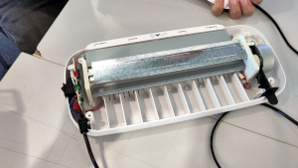geöffnetes Laminiergerät
Danach wurde es ein wenig kleiner, denn es kam ein Kopfhörer „Sony WH1000 XM2“, der ein bekanntes Problem hatte - er ließ sich nicht mehr aufladen. Wir konnten ihm helfen, indem wir ein anders Kabel benutzten und siehe da, es lud wieder. Der Besitzer wird sich um ein neues Kabel kümmern.
Der nächste Kandidat war ein Küchengerät „Braun Multimix 350 Watt“. Nachdem er heruntergefallen war, ließ er sich nicht mehr einschalten. Wir schraubten ihn auf und sahen, dass einige Teile durcheinander gekommen waren. Wir setzten alles wieder in richtiger Position zusammen, dann funktionierte er wieder.
Als nächstes zeigte sich ein Schwergewicht in Sachen Elektronik und Alter, ein 50 Jahre alter Analogverstärker „Revox B 750“. Da funktionierte der Ausgang nicht. Leider konnten wir den Fehler heute nicht finden und müssen die Reparatur vertagen. Wahrscheinlich auf unbestimmte Zeit, denn die Besitzerin verreist erst einmal für lange Zeit. Wir wünschen „Bon voyage!“.
Beim folgenden Gerät konnten selbst wir nur den Totalschrott feststellen: es war ein In-Ear-Kopfhörer „Skullcandy Push Ultra“. Hier war ein Bügel gebrochen und ließ sich nicht reparieren.
Dann kam der zweitälteste Kandidat, ein Taschenrechner TI-85. Er war schon 25 Jahre alt und angeblich die Displayanzeige gestört. Ein paar Streifen sollten nicht mehr funktionieren, meinte der Gast, aber bei uns zeigte sich der Fehler nicht. Wir probierten alles durch und machten einen kleinen Funktionstest, ohne Fehler.

Die Fortsetzung von einer letzten Reparatur an der Rührmaschine „Quigg KM 201“ musste auf einen nächsten Termin verschoben werden, weil der kaputte Potentiometer falsch nachbestellt wurde.
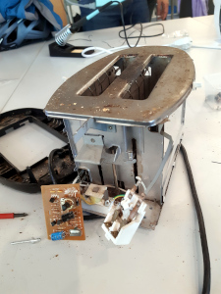geöffneter Toaster
Ein Mixer „Philips HR 1453“ konnte wieder repariert werden. Er war beim Kneten einer zähen Teigmasse überlastet worden und dabei ist ein Kunststoffteil abgebrochen.
Bei dem Smartphone „Blackview BV6000“ war die USB Buchse kaputt und es konnte mit einer Ersatzplatine geholfen werden.
Der Toaster „Rowenta Typ TP013“ wäre fast Elektroschrott, wenn es nicht so geduldige Mitstreiter gäbe, die es schafften einen neuen „Federkontaktschalter“ zurechtzubiegen.
Bei dem letzten Gerät konnte nur der Totalschaden festgestellt werden, es war ein Stabmixer von Bosch. Bei diesem war das Messer von der Antriebsachse abgeschert und eine Reparatur würde hier nicht klappen bei dieser mechanischen Belastung.
Zum Schluss würde ich mal sagen dass sich die Erfolgsquote sehen lassen kann: von 12 Geräten konnten 8 repariert werden, 1 Geräte wird fortgesetzt und 3 anderen konnten wir nur den Totalschrott feststellen. Vermiedener Schrott ca. 5,8 kg.
- Philipp

